1. Propósito.
Establecer los puntos que debe cubrir como referencia documental mínima un documento de Análisis de sistemas de información.

3. Ámbito de responsabilidad.
USUO Usuario operativo.
AN Analista

3. Definiciones.
Referencia Términos y Definiciones en Modelo del Proceso para la Administración del Desarrollo de Sistemas de Información.

4. Método de Trabajo.
No. | Instrucción
Criterios, Convenciones y recomendaciones para utilizar este instructivo

Los elementos de configuración elaborados con este instructivo deberán ser creados y actualizados
Tomando en consideración los siguientes datos específicos de este elemento de configuración:

TÍTULO | La leyenda ANÁLISIS, con letras mayúsculas y tipo de letra normal negrita.

Los apartados que debe contener la tabla de contenido del documento que se elabore son los
siguientes:
0. Historia
1. Introducción
1.1. Objetivo General
1.2. Alcance
2. Términos y Referencias
3. Modelo de Casos de Uso
3.1. Descripción General de Actores
3.2. Diagrama General de Casos de Uso
3.3. Descripción General de Casos de Uso
3.4. Jerarquía de Casos de Uso
4. Especificación del Caso de Uso
- Generales
- Descripción
- Disparador
- Pre-condiciones
- Flujo Principal
- Flujos Alternos
- Flujos de Excepción
- Post-condiciones
- Reglas de Negocio
- Diagrama de Actividad
- Diagrama de Estados
- Historial de Revisión
5. Anexos

Después de la última página de la Tabla de Contenido se deberá desarrollar el contenido de cada uno de los apartados incluidos.

Los siguientes apartados de este instructivo de trabajo describen el contenido de los apartados correspondientes del documento en elaboración.

Historia (0. Historia “Análisis”)

En este apartado se registran los eventos relevantes durante la elaboración del documento, tales como: creación, revisión, autorización, adición, modificación, actualización, etc. Para cada evento se debe registrar la fecha, el nombre del responsable y un breve comentario sobre la acción realizada.

Introducción (1. Introducción “Análisis”)

En este apartado se plasma una breve reseña del proceso del usuario solicitante. Se describe la importancia, el alcance y se proponen los objetivos y lineamientos para la elaboración del documento de Análisis.

Objetivo General (1.1 Objetivo General “Análisis”)

Se describe de forma general el objetivo que pretende lograr el sistema de información.

Alcance (1.2 Alcance “Análisis”)

Se especifican las secciones del proceso que serán analizadas para formar parte del sistema de información.

Términos y Referencias (2. Términos y Referencias “Análisis”)

Se describen los términos, definiciones, siglas y acrónimos utilizados en el cuerpo de alguno de los casos de uso.

Modelo de Casos de Uso (3. Modelo de Casos de Uso “Análisis”)

El modelo de casos de uso es una actividad que permite realizar el correcto reconocimiento de un problema y síntesis de la solución enfocada en qué debe hacer el sistema.

En los puntos de este apartado se deberá:
- Describir lo que requiere el cliente.
- Establecer una base para la creación de un diseño, y
- Definir los requerimientos funcionales.

Debe representarse y entenderse el dominio del problema por medio de la identificación de actores, identificación de todos los casos de uso y la jerarquía de los mismos.

Descripción General de Actores (3.1. Descripción General de Actores “Análisis”)

En este apartado se deberá representar a todos los actores involucrados en la operación del sistema, con una breve descripción de su rol dentro del mismo.

Diagrama General de Casos de Uso (3.2. Diagrama General de Casos de Uso “Análisis”)

En este apartado se identifica la funcionalidad general del sistema y las entidades que interactúan con el mismo. En el modelo se deberán mostrar todas las acciones que el sistema debe realizar y todos los actores que interactúan con cada sección.

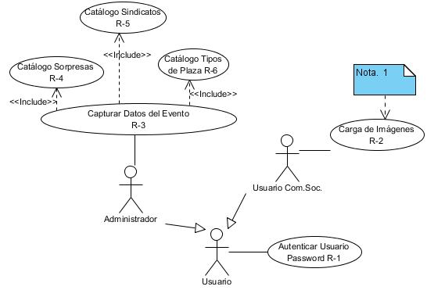

Descripción General de Casos de Uso (3.3. Descripción General de Casos de Uso “Análisis”)

En este apartado se da una breve descripción de que funcionalidad se espera que realice cada caso de uso.

Jerarquía de Casos de Uso (3.4. Jerarquía de Casos de Uso “Análisis”)

La finalidad de la jerarquía es agrupar en forma de paquetes o módulos la funcionalidad identificada en el diagrama general de casos de uso. Por lo que en este apartado se describen los módulos que compondrán al sistema, los cuales pueden estar conformados por uno o más casos de uso y ser utilizados por uno o más actores.

Especificación del Caso de Uso (4. Especificación del Caso de Uso “Análisis”)

Para los casos de uso que lo requieran (cuya funcionalidad no sea evidente o que no baste con una simple descripción narrativa) se realiza una descripción detallada. También, para casos de uso cuyo flujo de eventos sea complejo podrá adjuntarse una representación gráfica mediante un Diagrama de Actividad y/o un Diagrama de Estados.

Generales (4.1. Generales “Análisis”)

En este apartado del caso de uso se especifica la prioridad: Alta/Media/Baja que determinará el orden en que se espera se construya el sistema (siendo los de prioridad Alta los primeros en elaborarse) y el Estado del caso de uso, para indicar el trabajo que se está haciendo en el caso de uso. El cual puede ser alguna de las siguientes opciones:
- En Elaboración: Indica que actualmente se continua trabajando en el caso de uso.
- Propuesto: Indica que puede o no ser tomado en cuenta para el proyecto.
- Validado: Indica que el caso de uso ya lo aceptaron tanto el usuario como el analista.

Descripción (4.2. Descripción “Análisis”)

En este apartado del caso de uso se da una breve descripción de la funcionalidad esperada con el mismo.

Disparador (4.3 Disparador “Análisis”)

En este apartado del caso de uso se da una breve descripción de que hace que el caso de uso empiece a funcionar.

Pre-condiciones (4.4 Pre-condiciones “Análisis”)

Las precondiciones hablan de todas las variables globales relevantes y/o los argumentos de entrada. Aquí se muestran aquellos elementos que son necesarios existan para poder realizar el flujo del caso de uso. Las pre-condiciones pueden ser tanto del proceso como del sistema.

Flujo Principal (4.5 Flujo Principal “Análisis”)

En este apartado se describe de forma detallada lo que se espera que el caso de uso en cuestión realice al interactuar con el actor. Mostrando claramente las principales opciones que tendrá el usuario para interactuar con el sistema y el flujo de información que se debe seguir. También, se deben identificar las excepciones y flujos alternos que como parte del desarrollo del caso de uso se deriven.

Por ejemplo un flujo principal para un caso de uso de administración de usuarios sería:

Una vez indicada la opción de [administrar usuarios], el sistema solicita los siguientes datos al usuario para validar el perfil:
Código de Usuario (N01-01)
Contraseña (N01-02)

El sistema valida que el usuario este registrado de acuerdo a los datos proporcionados (E-1)

Una vez validado el sistema permite muestra las siguientes opciones para el alta, baja, consulta o modificación de usuarios:
Agregar nuevo Usuario (A-1): El sistema permite se agreguen nuevos usuarios.
Consulta de usuarios (A-2): El sistema permite se realice una consulta de usuarios previamente registrados.

El usuario deberá seleccionar la opción deseada.

El caso de uso termina.

En el ejemplo podemos ver como se escriben junto a los campos reglas de negocio con un formato (N01-01) que indica la regla de negocio 1 de caso de uso 1, y la (N01-02) es la regla de negocio 2 de caso de uso 1, las cuales serán agregadas en la sección correspondiente del caso de uso.

También, se muestra junto a casos de error el código (E-1) que indica una referencia a un flujo de excepción del caso de uso, donde se especifica el proceder.

Finalmente, se muestran los códigos (A-1) y (A-2) que muestran flujos alternos a seguir en caso de seleccionar dicha opción, los cuales serán detallados en su sección correspondiente.

Flujos Alternos (4.6 Flujos Alternos “Análisis”)

En esta sección del caso de uso se detallan todos aquellos flujos alternos que hayan sido identificados a partir del flujo principal. El objetivo, es definir a fondo cada sección con sus respectivas validaciones de negocio y excepciones.

Flujos de Excepción (4.7 Flujos de Excepción “Análisis”)

En este apartado se deberán definir todas aquellas excepciones identificadas durante la realización del caso de uso, tanto del flujo principal como de los flujos alternos. Explicando a detalle la acción que se espera del sistema para cada excepción.

Post-condiciones (4.8 Post-condiciones “Análisis”)

Aquí se especifica lo que una rutina debe lograr cumplir. Las post-condiciones deben ser escritas de manera que se puedan evaluar a Falso o Verdadero. El resultado descrito en la post-condición debe ser únicamente obtenido cuando la rutina fue llamada con sus precondiciones cumplidas, de tal forma que relaciona las precondiciones con los resultados de salida.

Reglas de Negocio (4.9 Reglas de Negocio “Análisis”)

En esta sección del caso de uso se detallan todas aquellas reglas de negocio que hayan sido identificadas a partir del flujo principal y/o flujos alternos. El objetivo, es definir a fondo las validaciones de negocio que se deben hacer, ya sea en la captura de información por parte del usuario o durante el procesamiento de información dentro del caso de uso.

Diagrama de Actividad (4.10 Diagrama de Actividad “Análisis”)

Esta sección se llena únicamente para los casos de uso cuyo flujo de eventos sea complejo, es decir, que con la descripción detallada realizada en los pasos anteriores no es suficiente para entender a detalle el funcionamiento del caso de uso.

Aquí se deberá mostrar la secuencia de actividades. Identificando el flujo de trabajo desde el punto de inicio hasta el punto final detallando muchas de las rutas de decisiones que existen en el progreso de los eventos contenidos en la actividad. De igual forma, pueden usarse para detallar situaciones donde un proceso paralelo puede ocurrir durante la ejecución de algunas actividades.

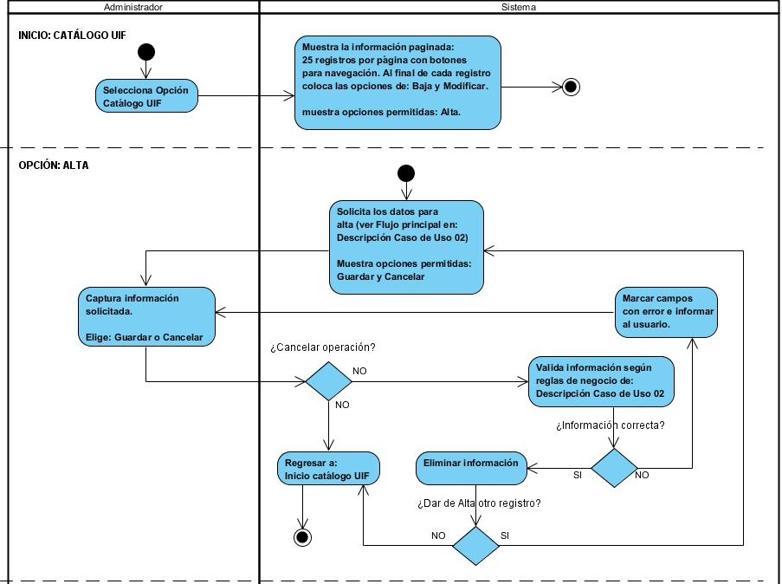

Diagrama de Estados (4.11 Diagrama de Estados “Análisis”)

Esta sección se llena únicamente para los casos de uso cuyo flujo de eventos sea complejo, es decir, que con la descripción detallada realizada en los pasos anteriores no es suficiente para entender a detalle el funcionamiento del caso de uso.

Aquí se deberá mostrar la secuencia de estados por los que pasa un objeto a lo largo de su vida. En él se indican qué eventos hacen que se pase de un estado a otro y cuáles son las respuestas y acciones que genera.

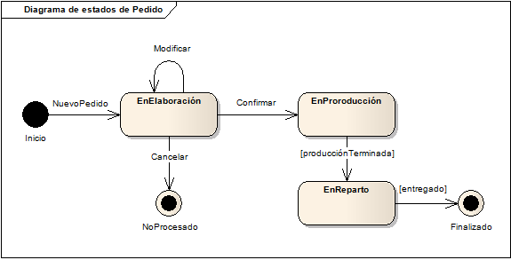

Anexos (5. Anexos “Análisis”)

En esta sección se incluyen documentos que puedan ser de utilidad para el análisis, como lo son formatos de reporteo, documentos de pago, etc.

6. Anexos.

No Aplica.

